Sveučilište u Zagrebu
Kineziološki fakultet

Stipo Dajaković
KONSTRUKCIJA I VALIDACIJA VENTILACIJSKIH I METABOLIČKIH PARAMETARA U PROGRESIVNOM TESTU OPTEREĆENA S RUSKIM ZVONOM

Zagreb, 2017.

Ovaj rad izrađen je pri Zavodu za kineziologiju sporta Kineziološkog fakulteta Sveučilišta u Zagrebu pod vodstvom doc. dr. sc. Vlatka Vučetića i predan je na natječaj za dodjelu Rektorove nagrade u akademskoj godini 2016./2017.

SADRŽAJ

1. UVOD 3
2. CILJEVI RADA 4
3. METODE RADA 4
3.1. Ispitanici 5
3.2. Protokol testiranja 5
3.3. Statistička analiza 7
4. REZULTATI 7
4.1. Rezultati u IKT testu 7
4.2. Usporedba rezultata IKT i ITT 9
4.3. Analiza relacija ventilacijskih i metaboličkih parametara (Korelacija) 11
5. RASPRAVA 21
5.1. Ventilacijski i metabolički parametri 21
5.2. Analiza ventilacijskih i metaboličkih parametara pri 60-90% od maksimalnog primitka kisika 23
5.3. Analiza relacija ventilacijskih i metaboličkih parametara 24
6. ZAKLJUČAK 25
7. ZAHVALE 26
8. LITERATURA 26
10. SUMMARY 30

- UVOD
U modernom sportu iznimno je važno pravilno planirati i programirati trenažni proces. Jedino pravilno planiranje i programiranje opterećenja uvjetovati će odgovarajuću adaptaciju sportaševog organizma. Svaki trenažni sustav zahtjeva precizno doziranje, distribuciju i omjer intenziteta treninga i odmora. Kako bi trenažni sustav polučio rezultate potrebno je poznavati stupanj treniranosti sportaša. Za utvrđivanje stupnja treniranosti sportaša provode se odgovarajući dijagnostički postupci. Dijagnostika u sportu podrazumijeva utvrđivanje razine treniranosti, sposobnosti i osobina sportaša koje su bitne za uspjeh u sportu. Provodi se kao inicijalno, tranzitivno i finalno mjerenje tijekom trenažnog procesa s ciljem da se utvrde trenutna stanja ili kontroliraju učinci koji se programiranim treningom postižu (Vučetić, 2007.). Pravilna dijagnostika stanja je prvi i osnovni korak u kondicijskoj pripremi sportaša. U sportovima u kojima dominantnu ulogu za uspjeh imaju funkcionalne sposobnosti koriste se testovi za procjenu aerobnog i anaerobnog kapaciteta. U zadnjih 20 godina brojna su istraživanja bila usmjerena ka utvrđivanju efekata i preciznosti dijagnostičkih protokola koji imaju za cilj procjenu vršnih vrijednosti ventilacijskih i metaboličkih parametara (Myers i sur 2000). U kliničkoj se primjeni najčešće koristi Bruce-ov protokol (Bruce, 1956) na pokretnom sagu. Svjetska zdravstvena organizacija standardizirala je Bruce-ov protokol. Naknadno, osmišljeni su brojni drugi testovi na pokretnom sagu koji služe za procjenu ili mjerenje maksimalnog primitka kisika (Balke i Were, 1959, Ellestad i sur., 1969). Osim testova na pokretnom sagu postoje i testovi na različitim ergometrima kao što su biciklergometar i veslački ergometar. Međutim, brojna istraživanja (Buchfuhrer i sur., 1983; Meyer i sur., 1996; Saltin i sur.,1967, Thys i sur, 1979; Verstappen i sur., 1982; Walsh i sur., 1988) govore o prednostima testiranja na pokretnom sagu u odnosu na druge ergometre. Osnovni razlog tome je što na pokretnom sagu ispitanik koristi prirodni oblik lokomocije (trčanje/hodanje).
Jedan od glavnih ciljeva dijagnostike je definirati razinu aerobnog energetskog kapaciteta. Utvrđivanje apsolutnog i relativnog maksimalnog primitka kisika (VO2max i RVO2max), anaerobni prag te zone trenažnih intenziteta glavni su parametri potrebni za razvoj aerobnog i/ili anaerobnog kapaciteta. Uz maksimalni primitak kisika za procjenu aerobnog energetskog kapaciteta određuju se još i dva metabolička praga: aerobni i anaerobni prag. Pomoću ta dva praga odjeljuju se tri zone intenziteta (Skinner, McLellan, 1980.): lagana, umjerena i teška, te su od velike pomoći pri planiranju i programiranju. U trenažnom procesu od večeg je značaja utvrđivanje sportaševa anaerobnog praga. Anaerobni prag je termin koji se koristi da se opiše prelazak iz pretežno aerobnog režima rada u pretežno anaerobni. Prelazak u anaerobni režim rada ograničava daljnji nastavak aktivnosti (Billat, 1996.). Postoje brojne metode za određivanje anaerobnog praga, međutim cijena i invazivnost tih metoda smanjuju njihovu praktičnost. Conconi je 1981. razvio test kojim se na jednostavan način može utvrditi treniranost sportaša pomoću tzv. točke defleksije. Točka defleksije označava točku gdje dolazi do odstupanja od linearnog porasta srčane frekvencije s porastom intenziteta rada, a povezana je s anaerobnim pragom sportaša. Zbog jednostavnosti primjene i lakoće određivanja anaerobnog praga te važnosti u kondicijskoj pripremi Conconijev test su modificirali brojni znanstvenici (Ballarin i sur., 1989.; Conconi i sur., 1988., 1996.; Grazzi i sur., 1999.; Cellini i sur., 1986.; Droghetti i sur., 1985.). Uz modifikacije Conconijeva testa, brojna istraživanja su provedena s ciljem utvrđivanja točke defleksije pomoću raznih drugih testova (Vučetić i sur. 2014., Kruel i sur. 2013., Baiget i sur. 2015., Siahkouhian i Meamrbashi 2013.)
Različite sportske discipline različito utječu na fiziološke parametre dišnog sustava (Durmic i sur, 2015.) ali i na ostale parametre sportaševe pripremljenosti. Stoga sportska dijagnostika konstantno napreduje i pokušava osmisliti testove što specifičnije pojedinom sportu, te se testovi prilagođavaju fiziološkim i motoričkim zahtjevima pojedinog sporta. Stangier i suradnici (2016.) u sportaša brzih klizačaa zaključuju kako se specifičniji testovi trebaju koristiti kada postoji sumnja u rezultate ili kada je potrebnija preciznost.
U današnje vrijeme kao alat kojim se koriste treneri u kondicijskoj pripremi sve se više koristi Rusko zvono (dalje u tekstu RZ) (tj. girja, eng. kettlebell). Jednostavnost korištenja, dostupnost i ostale prednosti RY su glavni razlozi zašto je postala popularna. Provedena istraživanja ukazuju na utjecaj treninga s RZ na kardiorespiratorni sustav. Farrar i suradnici (2010.) su u svom istraživanju utvrdili da se kontinuiranim zamasima s RZ (eng. Swing) može postići dovoljan intenzitet za povećanje maksimalnog primitka kisika (VO_{2max}). William i Kraemer (2015.) su razvili novi oblik visoko intenzivnog intervalnog treninga s RZ. Usporedili su takav oblik treninga sa standardnim biciklističkim treningom (SIC)i utvrdili da je trening sa RZ bolji i održiviji od SIC te da ima bolji utjecaj na zdravlje i aerobne sposobnosti. Također Fallatic i sur. (2015.) navode kako visoko intenzivni trening s RZ utječe na povećanje maksimalnog primitka kisika. Uzme li su u obzir utjecaj RZ na fiziološke parametre, kao i mišićno-skeletni zahtjevi rada s RZ (Lake i sur. 2012.), dolazi se do zaključka da je RZ odličan alat za kondicijsku pripremu sportaša. Osim gore navedenih dobrobiti rada s RZ Tsatsouline (2006.) u svojoj knjizi navodi brojne radove ruskih stručnjaka o prednostima rada s RZ. Istraživanja pokrivaju područja hipertrofije mišića, agilnosti, udjela potkožnog masnog tkiva i mnoga druga, što uvelike može pomoći pri planiranju i programiranju treninga ne samo energetskih kapaciteta nego svih komponenti potrebnih za postizanje vrhunskih rezultata. Tsatsouline (2006.) također navodi kako Ruska vojska i vojne postrojbe koriste RZ za procjenu sposobnosti svojih vojnika umjesto standardnih testova.
U brojnim sportovima sportaši nisu upoznati s pravilnom tehnikom trčanja, veslanja ili vožnje bicikla što dovodi do određenih problema prilikom provođenja testova na tim ergometrima. Također, velika većina sportaša provodi treninge s vanjskim opterećenjem češće nego kardio trening (trčanje, veslanje i sl.). Iz tih razloga potrebno je bilo osmisliti test koji neće uključivati te oblike opterećenja i prilikom kojeg će sportaš savladavati vanjsko opterećenje. Zbog jednostavnosti rada, pristupačnosti i dobrobiti koje donosi RZ došlo se do zaključka da bi test osmišljen s RZ mogao biti koristan prilikom testiranja sportaša koji većinu treninga provode s vanjskim opterećenjem (judo, hrvanje, weightlifting, powerlifting, boks, bacanje kugle, itd.). Veliki plus RZ je taj što se pokreti mogu izvoditi kontinuirano bez prekida, odnosno može se dozirati opterećenje i na taj način produžiti ili skratiti vrijeme rada i na taj način prilagoditi zahtjevima sporta. To nas navodi i k tome da se pravilnim određivanjem intenziteta može dozirati rad u određenim zonama primitka kisika.
Intencija ovog istraživanja je utvrditi vrijednosti energetskih parametara u progresivnom testu opterećenja s Ruskim zvonom i usporediti ga sa standardnim progresivnim testom opterećenja na pokretnom sagu.

- CILJEVI RADA
Primarni cilj ovog rada je utvrditi vrijednosti ventilacijskih i metaboličkih parametara koje se postižu progresivnim testom opterećenja s ruskim zvonom. Sekundarni cilj je usporediti dobivene parametre progresivnog testa opterećenja s ruskim zvonom sa standardnim progresivnim testom opterećenja na pokretnom sagu.

- METODE RADA
  - Ispitanici
Uzorak ispitanika u ovom radu sastojao se od 2 žene i 8 muškaraca prosječne dobi 25,9±4,0, visine 175,8 ±13,3 cm te težine 73,1±21,1 kg. Svi ispitanici su studenti Kineziološkog fakulteta te su uključeni u određeni oblik treninga duži niz godina. Uvjet za odabir ispitanika bilo je uredan zdravstveni status te pravilna tehnika izvođenja zamah s RZ po „hardstyle“ pravilima. Svi ispitanici su dobrovoljno pristupili testiranjima te je testiranje provedeno u skladu s etičkim principima.
  - Protokol testiranja
Mjerenja su provedena u Sportskom dijagnostičkom centru Kineziološkog fakulteta sveučilišta u Zagrebu. Svi ispitanici su testirani kroz dva testa: progresivni test opterećenja s ruskim zvonom (IKT) te progresivni test opterećenja na pokretnom sagu (ITT). Prvi test koji se provodio bio je IKT. Prije testa svi ispitanici su dobili jasne verbalne upute te demonstraciju. Prije testiranja ispitanici su prošli lagano zagrijavanje dinamičkim istezanjem. Po završetku dinamičkog istezanja slijedio je period mirovanja od 2 minute, kako bi se stabilizirao puls, a koji je ujedno i početak testa. Nakon 2 minute mirovanja slijedi 30 sekundi imitacije zamaha RZ kao dodatna priprema mišićnih skupina za veća opterećenja. Nakon imitacije započinje rad s RZ. Svaka razina traje 30 sekundi bez odmora te je početna težina RZ 4 kilograma. Po završetku 30 sekundi ispitanik uzima RZ teže za 2 kilograma i tako svaku sljedeću razinu do stanja u kojem više ne može nastaviti izvoditi zamah s RZ (4, 6, 8, 10, 12, itd.). Od ispitanika se traži da na svakoj razini radi maksimalno brzo i maksimalno jako te pokuša napraviti što veći broj zamaha s RZ. Test završava kada ispitanik više nije u stanju izvoditi zamahe iz bilo kojeg razloga. Nakon završetka testa slijedi period od 5 minuta oporavka u kojem se ispitanicima mjeri koncentracija laktata u krvi. Mjerenje koncentracije laktata u krvi vrši se 3 puta i to u prvoj, trećoj i petoj minuti oporavka.
Drugi test koji se provodio bio je progresivni test opterećenja na pokretnom sagu (ITT). Nakon tjedan dana odmora od prvog testiranja slijedilo je drugo ujedno i zadnje testiranje. ITT je standardni test za procjenu aerobnog i anaerobnog energetskog kapaciteta. Test se sastoji od 4 faze: mirovanje, zagrijavanje, glavni dio testa te oporavka. Nakon dinamičkog istezanja slijedi mirovanje od 1 minute. Nakon isteka 1 minute započinje faza zagrijavanja gdje se pokretni sag kreće brzinom od 3 km/h pri nagibu od 1% u trajanju od 2 minute. Slijedi glavni dio testa gdje pokretni sag po isteku 2 minute ubrzava za 0,5km/h i tako svakih 30 sekundi. Test završava kada ispitanik nije u mogućnosti nastaviti. Nakon završetka slijedi faza odmora u kojoj ispitanik hoda pri brzini od 5 km/h. Za to vrijeme ispitaniku se mjeri koncentracija laktata u krvi svake 1., 3. i 5. minute.
Ventilacijski parametri su praćeni i prikupljeni pomoću sustava CORTEX METAMAX 3B (CM3B). Parametri srčane frekvencije praćeni su i prikupljani pomoću monitora srčane frekvencije POLAR H7. CMB3 i POLAR H7 povezani su sa MetaSoft studio programom radi prikupljanja i obrade podataka. Uzorci krvi za mjerenje koncentracije laktata uzimani su iz vrhova prstiju lijeve ruke te su mjereni pomoću uređaja Lactate Scout+.

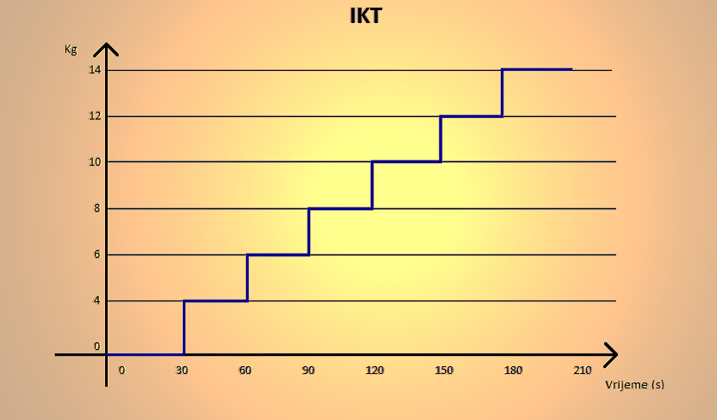
Prikaz 1. Progresivni test opterećenja s RZ (IKT)

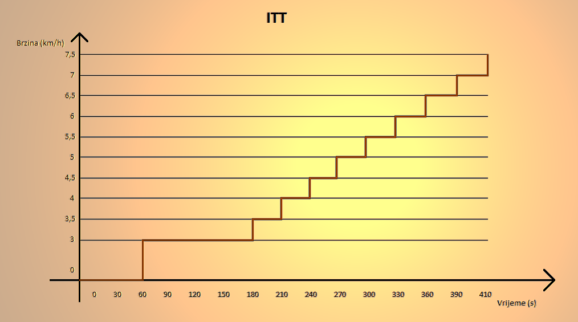
Prikaz 2. Progresivni test opterećenja na pokretnom sagu (ITT)
  - Statistička analiza
Statistika za Windows 10. i Microsoft Excel 2016. su korišteni za pohranu i statističku obradu podataka. Deskriptivna analiza, Studentov T-test za zavisne uzorke te Pearsonov koeficijent korelacije su korišteni za utvrđivanje razlika i povezanosti u testovima. Razlika statističke značajnosti postavljena je na p < 0.05.

- REZULTATI
  - Rezultati u IKT testu
Tablica 1 pokazuje vrijednosti koje su postignute u IKT. Također pokazuje koje su varijable praćene u IKT, kao i u ITT testu: maksimalna frekvencija srca te frekvencija srca pri anaerobnom pragu (HR_{peak}-IKT, HR_{ant-}IKT), maksimalni i relativni primitak kisika, maksimalni i relativni primitak kisika pri anaerobnom pragu te pri kojem postotku maksimalnog primitka kisika se prelazi anaerobni prag (VO_{2peak}-IKT, RVO_{2peak}-IKT, VO_{2ant}-IKT, RVO₂ant-IKT i %VO₂IKTant), maksimalna dostignuta masa RZ te masa RZ pri anaerobnom pragu (KM_{peak}-IKT i KM_{ant}-IKT), ventilacijski parametri (VE_{peak}-IKT, RF_{peak}-IKT i VT_{peak}-IKT) te postignuta razina laktata u prvoj, trećoj i petoj minuti, maksimalna vrijednost lakata te vrijeme u kojem se pojavljuju maksimalne vrijednosti lakata u krvi (BL₁-IKT, BL₃-IKT, BL₅-IKT, BL_{peak}-IKT i tBL_{peak}-IKT).
Tablica 1. Vrijednosti koje se postižu u IKT-u
Varijable | AS±SD  (Max – min)
HR_{peak}-IKT (bmp) | 185,20±8,84  (198,00-171,00)
HR_{ant-}IKT(bpm) | 177,60±6,77  (188,00-167,00)
VO_{2peak}-IKT (LO₂/min) | 3,28±0,71  (8,84-1,69)
RVO_{2peak}-IKT (mlO₂/min/kg) | 41,41±5,45  (51,27-32,55)
VO_{2ant} -IKT(L) | 3,06±0,64  (3,54-1,55)
RVO_{2ant}-IKT (ml/min/kg) | 38,65±4,66  (46,87-29,75)
%VO₂IKT_{ant} | 92,66±2,79  (98,76-90,52)
KM_{peak}-IKT (kg) | 25,00±5,19  (32,00-18,00)
KM_{ant}-IKT (kg) | 18,60±4,90  (26,00-12,00)
VE_{peak}-IKT (L/min) | 125,10±30,28  (165,21-61,58)
RF_{peak}-IKT (B/min) | 59,07±15,55  (84,39-39,70)
VT_{peak}-IKT (L) | 2,49±0,50  (3,23-1,58)
BL₁-IKT (mmol/L) | 8,97±1,44  (11,40-6,90)
BL₃-IKT (mmol/L) | 10,70±2,16  (15,50-8,40)
BL₅-IKT (mmol/L) | 9,61±1,17  (11,30-7,70)
BLpeak-IKT (mmol/L) | 10,93±2,11  (15,50-8,40)
tBL_{peak}-IKT (min) | 3,20±1,14  (5,00-1,00)
Trajanje testa (sek) | AS(Max-Min)  390(480-370)

  - Usporedba rezultata IKT i ITT
Rezultati usporedbe izraženi su u srednjim vrijednostima (AS) ± standardna devijacija (SD). Statistički značajna razlika je u onim varijablama u kojima p-vrijednost iznosi <0,05. (Tablica 2.).
Tablica 2. Usporedba rezultata postignutih u ITT-u i IKT-u
Varijable | ITT  AS±SD | IKT  AS±SD | p-vrijednost
HR_{peak} (bpm) | 195,00±8,96 | 185,20±8,84 | 0,00009
HR_{ant} (bpm) | 177,70±7.,5 | 177,6±6,77 | 0,90
VO_{2peak}(LO₂/min) | 3,98±0,75 | 3,28±0,71 | 0,00
RVO_{2peak}(mlO₂/min/kg) | 49,68±6,29 | 41,41±5,45 | 0,00
VO_{2ant} (L) | 3,27±0,60 | 3,06±0,64 | 0,01
RVO2ant (ml/min/kg) | 41,33±5,12 | 38,65±4,66 | 0,01
%VO_{2ant} | 82,30±3,77 | 92,66±2,79 | 0,00
VE_{peak} (L/min) | 147,79±26,19 | 125,10±30,28 | 0,00
RF_{peak} (B/min) | 64,60±11,97 | 59,07±15,55 | 0,12
VT_{peak} (L) | 2,42±0,46 | 2,49±0,55 | 0,43
BL₁ (mmol/L) | 11,22±2,58 | 8,97±1,44 | 0,01
BL₃ mmol/L) | 11,87±2,74 | 10,70±2,16 | 0,34
BL₅ (mmol/L) | 11,31±3,09 | 9,61±1,17 | 0,11
BLpeak (mmol/L) | 12,25±2,83 | 10,93±2,11 | 0,24
tBL_{peak} (min) | 3,20±1,48 | 3,20±1,14 | 1,00

U tablicama 3., 4., 5. i 6. prikazane su vrijednosti postignute pri određenom postotku od maksimalnog primitka kisika zabilježenog u testovima. Statistički značajna razlika u vrijednostima je u onim varijablama u kojima p-vrijednost iznosi <0,05.

Tablica 3. Parametri pri 60% od maksimalnog primitka kisika
Varijable | ITT  AS±SD | IKT  AS±SD | p-vrijednost
HR60%VO_{2max}(bpm) | 145,60±10,23 | 150,20±10,98 | 0,23
60%VO_{2max}(L/min) | 2,39±0,45 | 1,96±0,43 | 0,00
VE60% VO_{2max}(L/min) | 58,73±10,32 | 58,92±17,43 | 0,96
VT60% VO_{2max}(L) | 1,89±0,18 | 1,29±0,36 | 0,00
RF60% VO_{2max}(B/min) | 69,11±11,90 | 74,01±20,05 | 0,29

Tablica 4. Parametri pri 70% od maksimalnog primitka kisika
Varijable | ITT  AS±SD | IKT  AS±SD | p-vrijednost
HR70%VO_{2max}(bpm) | 161,00±10,72 | 162,5±7,26 | 0,67
70%VO_{2max}(L/min) | 2,78±0,52 | 2,29±0,50 | 0,00
VE70% VO_{2max}(L/min) | 69,11±11,90 | 74,01±20,05 | 0,29
VT70% VO_{2max}(L) | 2,26±0,65 | 1,58±0,55 | 0,00
RF70% VO_{2max}(B/min) | 31,82±5,85 | 49,05±0,61 | 0,00

Varijable | ITT  AS±SD | IKT  AS±SD | p-vrijednost
HR80%VO_{2max}(bpm) | 174,20±8,89 | 168,30±7,63 | 0,05
80%VO_{2max}(L/min) | 3,18±0,60 | 2,62±0,57 | 0,00
VE80% VO_{2max}(L/min) | 88,51±16,42 | 87,89±22,97 | 0,87
VT80% VO_{2max}(L) | 2,15±0,50 | 1,96±0,57 | 0,08
RF80% VO_{2max}(B/min) | 41,78±5,64 | 45,55±5,03 | 0,06
Tablica 5. Parametri pri 80% od maksimalnog primitka kisika

Tablica 6. Parametri pri 90% od maksimalnog primitka kisika.
Varijable | ITT  AS±SD | IKT  AS±SD | p-vrijednost
HR90%VO_{2max}(bpm) | 184,00±7,33 | 175,10±8,48 | 0,00
90%VO_{2max}(L/min) | 3,58±0,68 | 2,95±0,65 | 0,00
VE90% VO_{2max}(L/min) | 11,03±21,52 | 10,47±23,26 | 0,02
VT90% VO_{2max}(L) | 2,30±0,46 | 2,02±0,56 | 0,04
RF90% VO_{2max}(B/min) | 48,63±7,58 | 51,18±12,20 | 0,45

  - Analiza relacija ventilacijskih i metaboličkih parametara
Korelacija predstavlja odnos, međusobnu povezanost dvije varijable. Povezanost znači da se pomoću vrijednosti jedne varijable može procijeniti vrijednost druge varijable.
.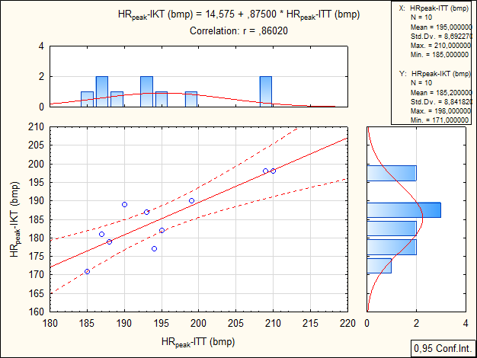
Prikaz 3. Povezanost postignute vršne vrijednosti frekvencije srca u ITT-u i IKT-u
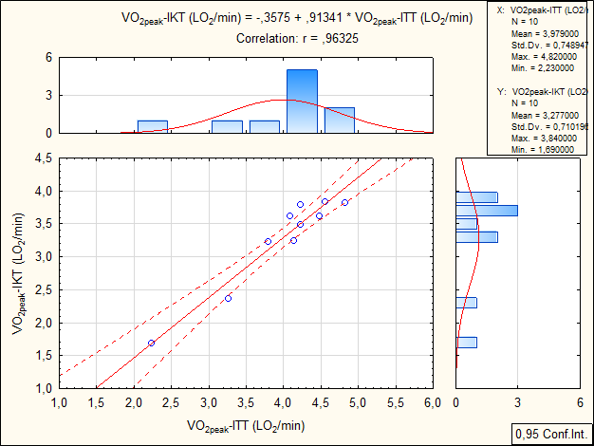
Prikaz 4. Povezanost postignute vršne vrijednosti maksimalnog primitka kisika u ITT-u i IKT-u.

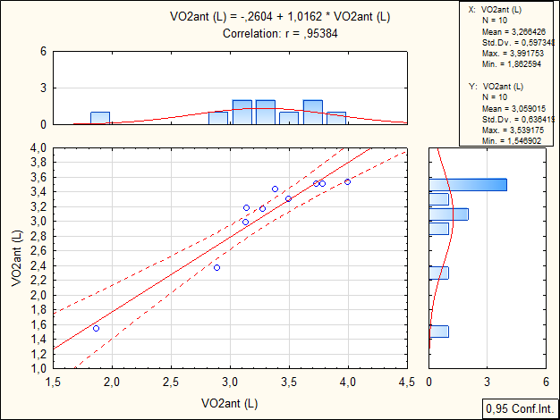
Prikaz 5. Povezanost primitka kisika pri anaerobnom pragu u ITT-u i IKT-u.

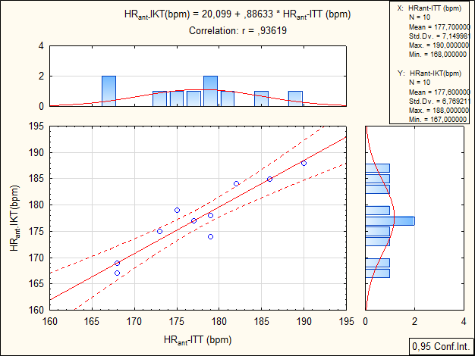
Prikaz 6. Povezanost postignute srčane frekvencije pri anaerobnom pragu u ITT-u i IKT-u.

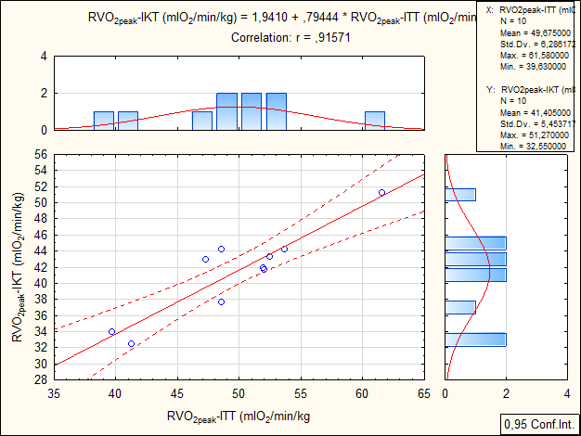
Prikaz 7. Povezanost vršne vrijednosti relativnog primitka kisika u ITT-u i IKT-u.

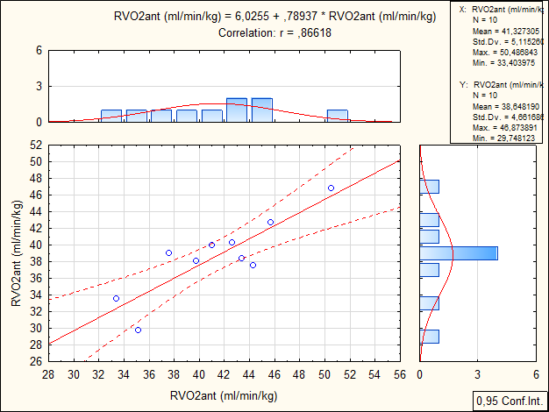
Prikaz 8. Povezanost postignutog relativnog maksimalnog pri anaerobnom pragu u ITT-u i IKT-u.

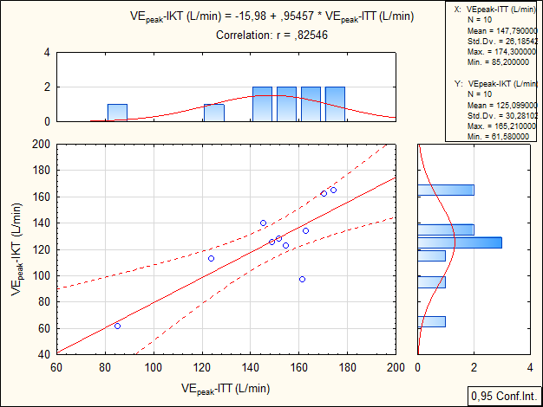
Prikaz 9. Povezanost volumena izdahnutog zraka u ITT-u i IKT-u.

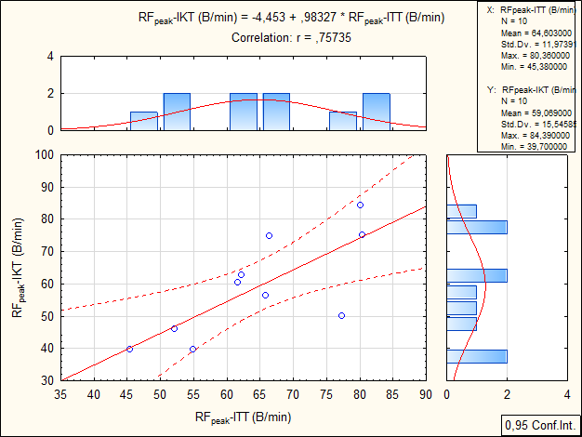
Prikaz 10. Povezanost frekvencije disanja u ITT-u i IKT-u.

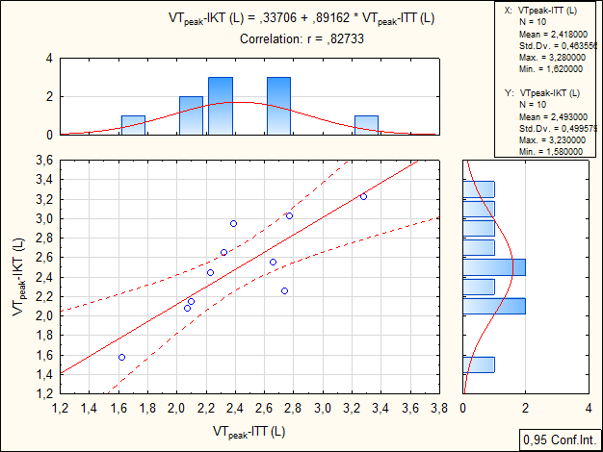
Prikaz 11. Povezanost dubine disanja u ITT-u i IKT-u.

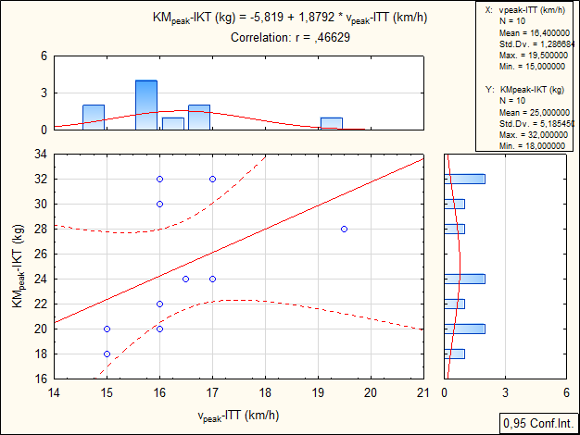
Prikaz 12. Povezanost maksimalne dostignute mase RZ u IKT-u i maksimalne dostignute brzine trčanja u ITT-u.

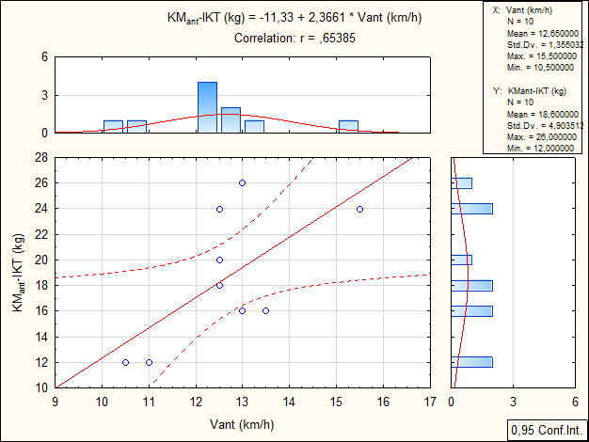
Prikaz 13. Povezanost mase RZ pri anaerobnom pragu u IKT-u i brzine trčanja pri anaerobnom pragu u ITT-u.

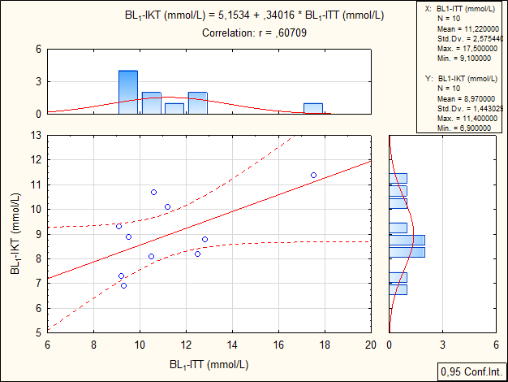
Prikaz 14. Povezanost koncentracije laktata u prvoj minuti u IKT-u i ITT-u.

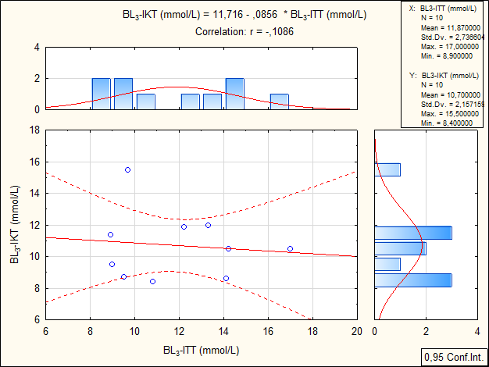
Prikaz 15. Povezanost koncentracije laktata u trećoj minuti u IKT-u i ITT-u.

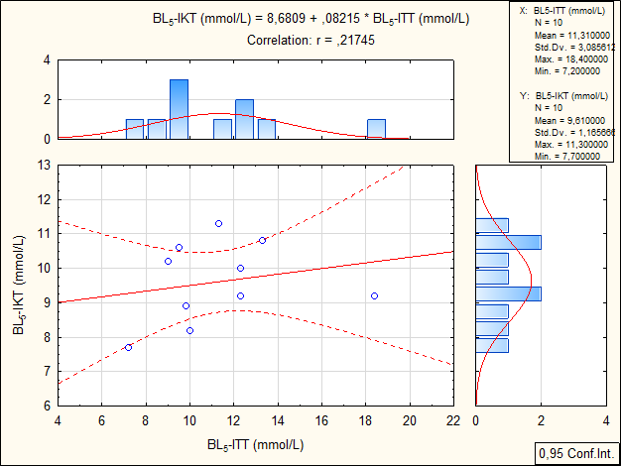
Prikaz 16. Povezanost koncentracije laktata u petoj minuti u IKT-u i ITT-u.

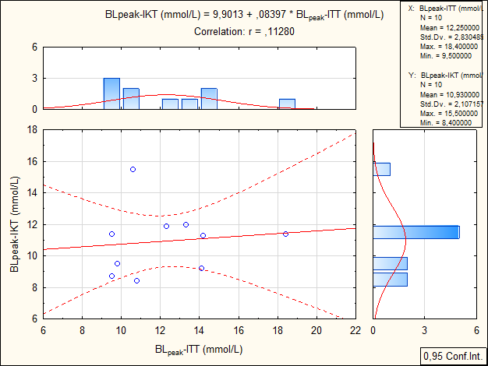
Prikaz 17. Povezanost maksimalne koncentracije laktata u IKT-u i ITT-u.

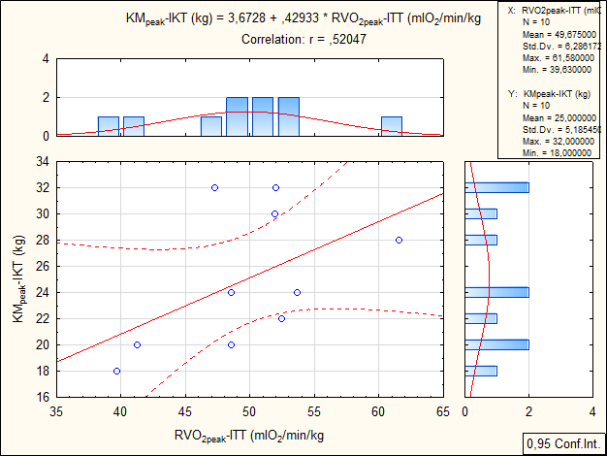
Prikaz 18. Povezanost maksimalne dostignute mase RZ u IKT-u i maksimalnog relativnog primitka kisika u ITT-u.

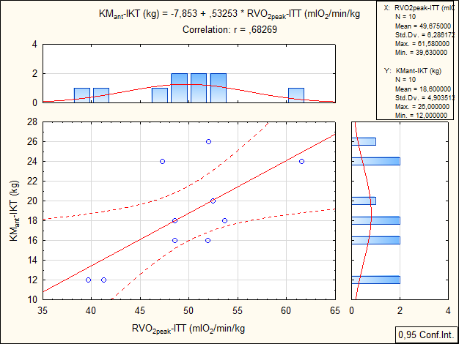
Prikaz 19. Povezanost mase RZ pri anaerobnom pragu u IKT-u i maksimalnog relativnog primitka kisika u ITT-u.

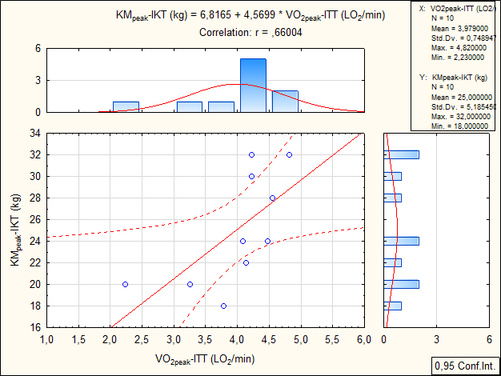
Prikaz 20. Povezanost maksimalne dostignute mase RZ u IKT-u i maksimalnog primitka kiska u ITT-u.

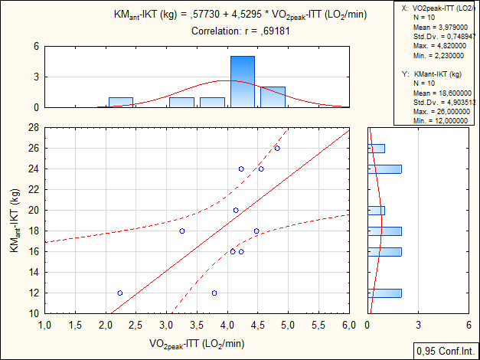
Prikaz 21. Povezanost mase girje pri anaerobnom pragu u IKT-u i maksimalnog primitka kisika u ITT-u.

- RASPRAVA
  - Ventilacijski i metabolički parametri
Srčana frekvencija
Rezultati ovog istraživanja pokazuju statistički značajnu razliku u postignutim maksimalnim vrijednostima srčane frekvencije. Srčana frekvencija u IKT-u nije dostigla svoj maksimum ako uzmemo u obzir da je srčana frekvencija postignuta u ITT-u ispitanikov maksimum. Maksimalna zabilježena frekvencija srca (HRpeak) prosjeku iznosi 95% ITT-a. Iako se statistički značajno razlikuju vrijednosti koje se dostižu, vrlo su visoke. Također je zabilježen veliki skok srčane frekvencije kod svih ispitanika već na samom početku IKT-a. Znatno je manja linearnost porasta srčane frekvencije nego kod ITT-a. Razlozi zbog čega dolazi do tako velikog porasta srčane frekvencije nisu poznati te bi se kroz sljedeća istraživanja trebali utvrditi. Neki od mogućih zaključaka su da zbog položaja koje ispitanik mijenja tijekom izvođenja zamaha, a to su pretklon i potpuno uspravan položaj, dolazi do naglih promjena tlakova ali i velikog opterećenja mišićnih skupina zbog čega se naglo povećava potreba za kisikom, a samim time dolazi i do naglog porasta srčane frekvencije. U oba testa točka defleksije se pojavila na istoj ili gotovo istoj frekvenciji srca, uz visoku povezanost. Brojna istraživanja preporučaju točku defleksije kao vrlo dobru metodu određivanja anaerobnog praga (Ballarin et al., 1989.; Conconi et al., 1988., 1996.; Grazzi et al., 1999.; Cellini et al., 1986.; Droghetti et al., 1985.), što dovodi do zaključka da je IKT vrlo pouzdan test za određivanje točke defleksije, a samim time i zone anaerobnog praga što je od velike koristi trenerima. Iznimno je bitno napomenuti da je prekid IKT-a izazvao lokalni mišićni umor, a ne opći umor. Nemogućnost izvođenja zamaha zbog lokalnog umora mišića ograničio je dostizanje maksimalne srčane frekvencije. Lake i sur. (2010) navode velike mehaničke zahtjeve zamaha RZ. Svi ispitanici prekinuli su test zbog umora mišića leđa, dominantno erectora spinae, mišića stražnje lože i gluteusa te mišića podlaktice. Moglo bi se reći da je limitirajući faktor u ovom testu izdržljivost i snaga mišića. Međutim, lokalni mišićni se umor javio i kod ispitanika koji svakodnevno provode treninge s vanjskim opterećenjem što ostavlja prostora da se utvrdi zbog čega se javlja lokalni mišićni zamor te koliko je zapravo sposobnost mišića da generira silu kroz duži vremenski period ograničavajući faktor u obavljanju određenih aktivnosti.

Maksimalni apsolutni i relativni primitak kisika
Statistički značajna razlika pronađena je i u parametrima maksimalnog apsolutnog i relativnog primitka kisika (VO_{2peak} i RVO_{2peak}). VO_{2peak} i RVO_{2peak} u IKT dostigli su u prosjeku 82-83% vrijednosti ITT-a. Ovi podaci također potvrđuju da test nije prekinut zbog nemogućnosti kardiorespiratornog sustava nego zbog mišićnog zamora. Kao i kod srčane frekvencije i kod primitka kisika uočena je nelinearnost porasta. Već pri manjim težinama došlo je do naglog porasta primitaka kisika. Osim nelinearnog porasta konstantno su vrijednosti oscilirale od nižih ka višim. Mogući razlog je taj da se disanje prilikom zamaha zaustavlja, odnosno zrak se zadržava kako bi se stvorio intraabdominalni tlak koji omogućava pravilno i sigurno izvođenje tehnike. Također bi prekid disanja mogli povezati i sa lokalnim mišićnim zamorom zbog većeg nakupljanja CO₂ u stanicama.
Ventilacija
Statistički značajna razlika pronađena je volumenu izdahnutog zraka (VE_{peak}). U prosjeku se u IKT dostižu vrijednosti od 85 % što je povezano s prijevremenim završetkom testa zbog već spomenutog lokalnog mišićnog zamora. Međutim, dubina disanja te frekvencija disanja (RF_{peak} i VT_{peak}) statistički se značajno ne razlikuju između testova. Ako se uzme u obzir da je test završio prije vremena može se zaključiti da bi vrijednosti RF_{peak} i VT_{peak} mogle biti i više u odnosu na postignute vrijednosti u ITT-u. Prilikom rada zamaha s većom masom RZ dolazi do promjene i u tehnici disanja. Umjesto jednog udisaja i izdisaja prilikom manje mase RZ, kod rada s težim RZ često se rade dva udisaja i izdisaja tijekom jednog zamaha. Do promjene tehnike dolazi uslijed većeg broja ponavljanja s RZ velike mase. Iz tog razloga se parametri RF_{peak} i VT_{peak} statistički značajno ne razlikuju, dok zbog ranijeg završetka testa VE_{peak} se statistički značajno razlikuju. RF_{peak} i VT_{peak} nemaju statističku značajnu razliku što je pokazatelj da je IKT-e također vrlo zahtjevan test.
Bitno je napomenuti da se i trajanje testa razlikuje. IKT u prosjeku traje 390 sekundi dok ITT-e u prosjeku traje 1020 sekundi.. Kraće trajanje IKT-a je prednost jer za dobivanje točke defleksije potrebno je puno manje vremena, što omogućava da se u kraćem vremenskom periodu testira više ispitanika.

Koncentracija laktata u krvi
Nije utvrđena statistički značajna razlika u koncentraciji laktata u krvi u 3. i 5. minuti (BL₃ i BL₅). U prvoj minuti vađenja laktata (BL₁) rezultati se statistički značajno razlikuju. Ta razlika vrlo vjerojatno je uzrokovana kraćim trajanjem IKT-a, te iz tog razloga BL₁ ima niže vrijednosti jer se ne stigne akumulirati dovoljna količina laktata. Međutim, vršne vrijednosti (BL_{peak}) se statistički značajno ne razlikuju. Vrijednosti koje se dostižu u IKT-u su 89% vrijednosti dostignutih u ITT-u. Iako IKT-e traje kraće, vrijednosti koncentracije laktata u krvi su izrazito visoke na kraju testa. Vrijeme u kojem se treba mjeriti koncentracija laktata u krvi u oba testa su u istoj vremenskoj točci, tj. u 3 minuti nakon završetka testa.

  - Analiza ventilacijskih i metaboličkih parametara pri 60-90% od maksimalnog primitka kisika
Varijable koje su gledane su srčana frekvencija, primitak kisika te ventilacija. Vrijednosti pri svim postotcima od maksimalnog primitka kisika određivane su s obzirom na maksimalni primitak postignut u testu.. Tako je u IKT-u od maksimalne postignute vrijednosti VO_{2max} izračunavan postotak. Na isti način se izračunavao postotak u ITT-u. 60% od VO_{2max} statistički se značajno razlikuje između testova. Maksimalni primitak kisika u IKT-u dostiže u prosjeku 82% od VO_{2max} u ITT-u. Iz tog razloga i 60% od VO_{2max} je u prosjeku niži za 18% u IKT-u nego u ITT-u. Ista razlika se pojavljuje i pri 70, 80 i 90 posto od VO_{2max}. Ova statistički značajna razlika je očekivana s obzirom da se IKT-om ne može postići VO_{2max} kao u ITT-u. Zanimljivo je da se srčana frekvencija statistički značajno ne razlikuje pri 60, 70 i 80 posto, dok se pri 90% VO_{2max} , srčana frekvencija statistički značajno razlikuje. Razlog zbog kojeg se srčana frekvencija značajno razlikuje pri 90% od VO_{2max} je činjenica da se u ITT-u postiže maksimalni primitak kisika i srčana frekvencija, a IKT-om se ne postiže, te je zbog toga i srčana frekvencija pri 90% od VO_{2max} u IKT-u statistički značajno niža nego u ITT-u. Ostali parametri se također značajno razlikuju pri 90% od VO_{2max} izuzev frekvencije disanja. Dubina disanja se statistički značajno razlikuje pri 60 i 70 posto. Manja je dubina disanja zabilježena u IKT-u. Još se pri 70% od VO_{2max} statistički značajno razlikuje frekvencija disanja koja je veća u IKT-u. Mogući razlog zašto je frekvencija disanja viša u IKT-u je već naveden u tekstu, a to je promjena tehnike disanja (1udisaj i izdisaj/1zamah te 2udisaja i izdisaja/1zamah).

  - Analiza relacija ventilacijskih i metaboličkih parametara
Fiziološki parametri HR_{peak} (bmp), HR_{ant} (bpm), VO_{2peak} (LO2/min), RVO_{2peak} (mlO2/min/kg), VO_{2ant} (LO2/min), RVO_{2ant} (ml/min/kg), VE_{peak} (L/min), RF_{peak} (B/min) te VT_{peak} (L) uspoređena u testovima pokazuju vrlo veliku povezanost u vrijednostima r=0.75-0.96. To nam govori da ukoliko ispitanik postigne visoke vrijednosti u ITT-u, gore navedenih varijabli, s velikom sigurnošću se mogu očekivati i visoke vrijednosti u IKT-u. Drugim riječima ako ispitanik postigne visoke vrijednosti apsolutnog maksimalnog primitka kisika u jednom testu, vrlo vjerojatno će postići visoke vrijednosti i u drugom testu (prikaz 3-11).
Usporedbom maksimalne dostignute mase RZ (KM_{peak}, kg) i maksimalne dostignute brzine trčanja (V_{peak}, km/h) nije uočena velika korelacija. Tri ispitanika koji su veće mišićne mase i bolje tehnike zamaha odskaču od ostataka ispitanika kad se usporedi dostignuta masa RZ i dostignuta brzina. Kod njih su zabilježene znatno veće vrijednosti u masi RZ što nam govori da za što bolji rezultat IKT-u ulogu igra masa i tehnika ispitanika. Jači, veći i tehnički bolji ispitanici će vrlo vjerojatno postići bolje rezultate u IKT-u. Isto je zabilježeno usporedbom mase RZ pri kojoj ispitanik prelazi anaerobni prag (KM_{ant}) i brzine pri kojoj ispitanik prelazi anaerobni prag u ITT-u (V_{ant}). Ispitanici koji su bili tehnički bolji i s većom masom prelazili su anaerobni prag pri većim težinama u IKT-u (Prikazi 12 i 13).
Neznačajna korelacija je utvrđena u vrijednostima koncentracije laktata u krvi u trećoj i petoj minuti mjerenja te u maksimalnim vrijednostima. Ukoliko ispitanik zabilježi velike vrijednosti koncentracije laktata u krvi u ITT-u ne mora značiti da će zabilježiti i velike vrijednosti u IKT-u. Međutim, statistički značajnija korelacija je pronađena u vrijednostima koncentracije laktata mjerenim u 1 minuti odmora. Zašto je koncentracija laktata u prvoj minuti mjerenja povezani za sada ostaje nerazjašnjeno (prikazi 14-17).
Statistički značajnija povezanost pojavila se kod usporedbe maksimalne dostignute mase RZ (KM_{peak}) te mase RZ pri kojoj ispitanik prelazi anaerobni prag (KMant) sa maksimalnim apsolutnim i relativnim primitkom kisika u ITT-u (VO_{2peak}-ITT i RVO_{2peak}-ITT). To potvrđuje da rezultat u IKT-u ovisi o primitku kisika. Što je veći primitak kisika vrlo je vjerojatno da će ispitanik postići bolji rezultat u testu (prikazi 18-21).

- ZAKLJUČAK
U ovom istraživanju uspješno su uspoređene vrijednosti postignute u IKT-u s vrijednostima postignutim u ITT-u. Zaključeno je da su vrijednosti u prosjeku niže za 10-20% nego u ITT-u. Slična je razlika zabilježena usporedbom bicikl ergometra i pokretnog saga gdje zbog uključenosti manje motoričkih jedinica dolazi do lokalnog mišićnog zamora kao i u IKT-u. Razina ventilacijskih i metaboličkih parametara pri anaerobnom pragu u oba testa gotovo je identičan te omogućava određivanje zona intenziteta, planiranje i programiranje trenažnog procesa te komparaciju utjecaja trenažnih jedinica provedenih trčanjem, odnosno trenažnih jedinica odrađenih ruskim zvonom. Manje vrijednosti pripisuju se ranijem prekidu testa. Glavni razlog prekida testa bio je lokalni mišićni zamor koji se javlja kod svih ispitanika. Dominantno je lokalni zamor bio ustaljen u mišićima podlaktice zbog konstantnog držanja RZ. Također lokalni mišićni zamor pojavio se i u stražnjem kinetičkom lancu (zadnja loža, gluteus i erector spinae) vrlo vjerojatno zbog slabosti navedenih mišićnih skupina. Ovisno od osobe do osobe i izdržljivosti pojedinih mišićnih skupina ovisi i rezultat u testu. Lokalni zamor mišića ostavlja prostor za daljnja istraživanja jer je limitirajući faktor u testu. Progresivni test opterećenja s ruskim zvonom je koristan i poželjan test za procjenu ventilacijskih i metaboličkih parametara za sve sportaše i rekreativce koji koriste vanjsko opterećenje u trenažnom procesu (bacanje kugle, weightlifting, crosfitt, judo itd.) jer se njime mogu definirati i zone intenziteta i maksimalne vrijednosti što je dokazano visokom razinom korelacije sa vrijednostima progresivnog testa opterećenja na pokretnom sagu.
Analiza rezultata pri određenom postotku od maksimalnog primitka kisika (60,70, 80 i 90 %) , utvrdila je da su vrijednosti primitka kisika niže u IKT-u u odnosu na ITT. Međutim frekvencija srca je gotovo identična. Sa poznatim parametrima frekvencije srca može se kontrolirati, planirati i programirati trenažni proces s obzirom na zone intenziteta u kojem sportaš treba trenirati. Na ovaj način prilikom odabira mase RZ trener će znati u kojoj zoni sportaš radi te koje sposobnosti unaprjeđuje s treningom.
Velika prednost testa je vrijeme potrebno za provedbu. U vrlo kratkom vremenu dobiju se rezultati potrebni za planiranje i programiranje treninga. Svi sportaši zbog velike povezanosti ITT-a i IKT-a mogu koristiti ovaj test za dobivanje ventilacijskih i metaboličkih parametara. Posebno se preporuča sportašima koji svakodnevno koriste vanjsko opterećenje kao trenažni operator, a još k tome rade i s ruskim zvonom, da koriste IKT-e kao test za procjenu ventilacijskih i metaboličkih parametara. Također je prednost ovog testa što je u kraćem vremenskom periodu moguće testirati više osoba.
S obzirom na dobivene rezultate može se zaključiti da IKT-e ima veliki značaj i praktičnu primjenu kako u sportu tako i u radu s rekreativcima. Međutim, zbog ne postizanja maksimalnih vrijednosti srčano-dišnih parametara bilo bi dobro provesti istraživanja u kojima će se modificirati IKT-e s ciljem postizanja maksimalnih rezultata (duži period rada, manje opterećenje, pauza između opterećenja i slično).
- ZAHVALE
Zahvaljujem se doc. dr. sc. Vlatku Vučetiću na mentorstvu, odvojenom vremenu i trudu uloženom u ovaj rad. Zahvaljujem se i mag. cin. Davorinu Antoniću na ustupljenoj vrhunskoj opremi za potrebe ovog istraživanja. Zahvaljujem se i svim ispitanicima koji su odvojili svoje vrijeme za ovo istraživanje.

- LITERATURA

- Baiget E1, Fernández-Fernández J, Iglesias X, Rodríguez FA (2015). Heart rate deflection point relates to second ventilatory threshold in a tennis test. Journal of Strength and Conditionig Research. Mar;29(3):765-71. doi: 10.1519/JSC.0000000000000664.
- Balke, B. Ware, R.W. (1959). An experimental study of physical fitness of Air Force personnel. United States Armed Forces Medical Journal, 10, 675-688.
- Ballarin, E., Borsetto, C., Cellini M., Patracchini, M., Vitiello, P., Ziglio, P. G., & Conconi, F. (1989). Adaptation of the Conconi test to children and adolescents. International Journal of Sports Medicine, 10,334-338.
- Billat, V.L., Hill, D.W., Pinoteau, J., Petit, B., Koralsztein, J.P. (1996). Effect of protocol on determination of velocity at VO2 max and on its time to exhaustion. Archives of Physiological Biochemisty, 104(3), 313-321
- Bruce, R.A. (1956) Evaluation of functional capacity and exercise tolerance of cardiac patients. Mod Concepts Cardiovascular Dis, 25, 321-326.
- Buchfuhrer, M.J., Hansen, J.E., Robinson, T.E., Sue, D.Y., Wasserman, K., Whipp, B.J. (1983). Optimizing the exercise protocol for cardiopulmonary assessment. Journal of Applied Physiology, 55, 1558-1564.
- Cellini, M., Vitiello, P., Nagliati, A., Ziglio, P., Martinelli, S., Ballarin, E., & Conconi, F. (1986). Noninvasive determination of the anaerobic threshold in swimming. International Journal of Sports Medicine, 7, 347-351
- Conconi, F., Borsetto, C., Casoni, I., & Ferrari, M. (1988). Noninvasive determination of the anaerobic threshold in cyclists in medical and scientific aspects of cycling. In: E.R. Burke, M.M. Newsom (editors). Medical and scientific aspects of cycling. Champaign (IL): Human Kinetics, 79-91.
- Conconi, F., Grazzi, G., Casoni, I., Guglielmini, C., Borsetto, C., Ballarin, E., Mazzoni, G., Patracchini, M., & Manfredini, F. (1996). The Conconi test: Methology after 12 years of application. International Journal of Sports Medicine, 17, 509-519.
- Droghetti, P., Borsetto, C., Casoni, I., Cellini, M., Ferrari, M., Paolini, A. R., Ziglio, P. G., & Conconi, F. (1985). Noninvasive determination of the anaerobic threshold in canoeing, cross-country skiing, cycling, roller and ice-skating, rowing, and walking. European Journal of Applied Physiology, 53, 299-303
- Durmic T1, Lazovic B2, Djelic M2, Lazic JS3, Zikic D2, Zugic V2, Dekleva M2, Mazic S2. Stangier i suradnici (2016). Sport-specific influences on respiratory patterns in elite athletes. Jornal brasileiro de pneumologia: publicacao oficial de Sociedade Brasileria de Pneumologia e Tisiologia. 2015 Nov-Dec;41(6):516-22. doi: 10.1590/S1806-37562015000000050. [Article in English, Portuguese]
- Ellestad, M.D., Allen, W., Wan, M.C.K., Kemp, G. (1969). Maximal treadmill stress testing for cardiovascular evaluation. Circulation, 39, 517-522.
- Farrar RE, Mayhew JL, Koch AJ. (2010). Oxygen cost of kettlebell swings. The Journal of Strength and Conditioning Research, 24(4),1034-6.
- Flatic JA, Plato PA, Holder C, Finch D, Hank K, Cisar CJ. (2015). Effects of Kettlebell Training on Aerobic Capacity. The Journal of Strength and Conditioning Research, 29(7),1943-7.
- Grazzi, G., Alfieri, N., Borsetto, C., Casoni, I., Manfredini, F., Mazzoni, G. M., & Conconi, F. (1999). The power output/heart rate relationship in cycling: test standardization and repeatability. Medicine and Science in Sports and Exercise, 31, 1478-1483
- Kruel LF1, Beilke DD, Kanitz AC, Alberton CL, Antunes AH, Pantoja PD, da Silva EM, Pinto SS. (2013). Cardiorespiratory responses to stationary running in water and on land. Journal of Sports Science and Medicine. 2013 Sep 1;12(3):594-600. eCollection
- Lake JP, Lauder MA. (2012.) Mechanical demands of kettlebell swing exercise. Journal of Strength and Conditioning Research. Dec;26(12):3209-16. doi: 10.1519/JSC.0b013e3182474280.
- Myers J, Bellin D. (2000). Ramp exercise protocols for clinical and cardiopulmonary exercise testing. Sports Medicine, 30-1, 23-29.
- Meyer, K., Stengele, E., Westbrook, S., Beneke, R., Schwaibold, M., Gornandt, L., Lehmann, M., Roskamm, H. (1996). Influence of different exercise protocols on functional capacity and symptoms in patients with chronic heart failure. Medicine and Science in Sports and Exercise, 28(9), 1081-1086
- Saltin, B., Astrand, P.O. (1967). Maximal oxygen uptake in athletes. Journal of Applied Physiology, 23(3), 353-358
- Skinner, J.S., mcLellan, T.H. (1980). The transition from aerobic to anaerobic metabolism. Reasearch Quarterly for exercise and sport, 51(1), 234-248.
- Siahkouhian M1, Meamarbashi A (2013). Advanced methodological approach in determination of the heart rate deflection point: S.Dmax versus L.Dmax methods. The journal of Sports Medice and Physical Fitness. Feb;53(1):27-33.
- Thys, H., Dreezen, E., Vanderstappen, A. (1979). Effect of the modality of exercise on the VO2max. Arch Int Physiol Biochim, 87(3), 565-573.
- Tsatsouline, Pavel (2006.) Enter the kettlebell. Dragon Door Publications, Inc. ISBN: 0-938045-69-5
- Verstappen, F.T.J., Huppertz, R.M., Snoeckx, L.H.E.H. (1982). Effect of training specificity on maximal treadmill and bicycle ergometer exercise. International Journal of Sports Medicine, 3(1), 43-46.
- Vučetić, V (2007) Razlike u pokazateljima energetskih kapaciteta trkača dobivenih različitim protokolima opterećenja. Doktorska disertacija
- Vučetić V, Šentija D, Sporiš G, Trajković N, Milanović Z.(2014) Comparison of ventilation threshold and heart rate deflection point in fast and standard treadmill test protocols. Acta Clinica Croatia 2014 Jun;53(2):190-203.
- Walsh, M.L., Banister, E.W. (1988). Possible mechanisms of the anaerobic threshold. A review. Sports Medicine, 5, 269-302.
- Wasserman, K., McIlroy M.B. (1964). Detecting the threshold of anaerobic metabolism in cardiac patients during exercise. The American Journal of Cardiology Volume 14, Issue 6, December, Pages 844-852
- Williams BM, Kraemer RR. (2015.)Comparison of Cardiorespiratory and Metabolic Responses in Kettlebell High-Intensity Interval Training Versus Sprint Interval Cycling. The Journal of Strength and Conditioning Research, 29(12), 3317-25

- SAŽETAK
KONSTRUKCIJA I VALIDACIJA VENTILACIJSKIH I METABOLIČKIH PARAMETARA U PROGRESIVNOM TESTU OPTEREĆENA S RUSKIM ZVONOM
Stipo Dajaković
U modernom sportu današnjice iznimno je važno pravilno planirati i programirati trenažni proces za što je prijeko potrebna točna i što specifičnija dijagnostika s ciljem utvrđivanja stanja sportaša. Cilj ovog istraživanja bio je osmisliti novi test koji koristi vanjsko opterećenje (rusko zvono), utvrditi vrijednosti energetskih parametara, parametara srčane frekvencije te laktata koje se postižu progresivnim testom opterećenja s ruskim zvonom te usporediti dobivene vrijednosti sa standardnim progresivnim testom opterećenja na pokretnom sagu. Istraživanje je provedeno na 10 ispitanika (2 žene i 8 muškaraca) prosječne dobi 25.9±4.0, visine 175.8 ±13.3 cm te težine 73.1±21.1 kg, koji su testirani kroz dva testa. Prvi test je bio progresivni test opterećenja s ruskim zvonom (RZ). Test započinje s 4 kg opterećenja i svaku sljedeću razinu opterećenje raste za 2 kg. Svaka razina traje 30 sekundi bez odmora između razina. Od ispitanika se traži da na svakoj razni radi maksimalno brzo i maksimalno jako te pokuša napraviti što veći broj zamaha s RZ. Svaka razina traje 30 sekundi i test završava kada ispitanik nije u stanju izvoditi zamah s RZ. Drugi test koji se provodio bio je progresivni test opterećenja na pokretnom sagu (ITT). Pokretni sag kreće se brzinom od 3 km/h pri nagibu od 1% u trajanju od 2 minute. Slijedi glavni dio testa gdje pokretni sag po isteku 2 minute ubrzava za 0.5km/h i tako svakih 30 sekundi. Test završava kada ispitanik nije u mogućnosti nastaviti. Srčana frekvencija, ventilacijski parametri te koncentracija laktaka su varijable koje su praćene u ovom istraživanju. Statistički značajne razlike su zabilježene u vršnim vrijednostima u IKT-u u odnosu na ITT test. Vrijednosti u IKT-u su niže za 10-20 % od IKT-a. Mišićni zamor bio je ograničavajući faktor u IKT-u te razlog iscrpljenja i završetka testa za razliku od ITT-a u kojem su ulogu igrali fiziološki parametri. Ovi rezultati su značajni ali ipak ostavljaju dosta pitanja na koja bi se trebalo odgovoriti u sljedećim istraživanjima.

Ključne riječi: progresivni test opterećenja, srčana frekvencija, primitak kisika, koncentracija laktata u krvi, rusko zvono
- SUMMARY
CONSTRUCTION AND VALIDATION OF VENTILATION AND METABOLIC PARAMETERS IN INCREMENTAL KETTLEBELL TEST
Stipo Dajaković
In today's modern sports it is extremely important to properly plan and program a training process for which accurate and more specific diagnostics are needed to determine the condition of an athlete. The aim of this study was to design a new test using external load (kettlebell), to determine the values of energy parameters, heart rate parameters and lactate achieved by the progressive load test with the kettlebell and compare the obtained values with the standard incremental running test. The study was conducted on 10 subjects (2 women and 8 males) of mean age 25.9 ± 4.0, height 175.8 ± 13.3 cm and weight 73.1 ± 21.1 kg, which were tested through two tests. The first test was the incremental kettlebell test (RZ). The test starts with a 4 kg kettlebell load and with each successive stage the kettlebell weight is increased for 2 kg. Each stage last 30 seconds without rest between stages. The subjects were asked to work as quickly and maximally as possible on each stage and try to make as many swings as possible with RZ. Each level lasts for 30 seconds and the test ends when the subjects are unable to perform the swing with RZ. The second test that was being carried out was incremental running test (ITT). The treadmill moves at a speed of 3 km / h at a 1% inclination of 2 minutes. Following is the main part of the test where after 2 minutes the treadmill accelerates by 0.5 km/h every 30 seconds. The test ends when the subjects are unable to continue. Heart rate, ventilation parameters and lactate concentrations are the variables that have been observed in this study. Statistically significant differences were recorded in peak values in IKT compared to the ITT test. Values in IKT are lower by 10-20% than ITTs. Muscle fatigue was a limiting factor in IKT and the reason for exhaustion and end-of-testing as opposed to ITT in which physiological parameters played. These results are significant but still leave many questions to be answered in the following research.

Key words: incremental test, heart rate, oxygen uptake, blood lactate concentration, kettlebell

